OBJAVA ZA MEDIJE

UMRO AKADEMIK DUŠAN BILANDŽIĆ

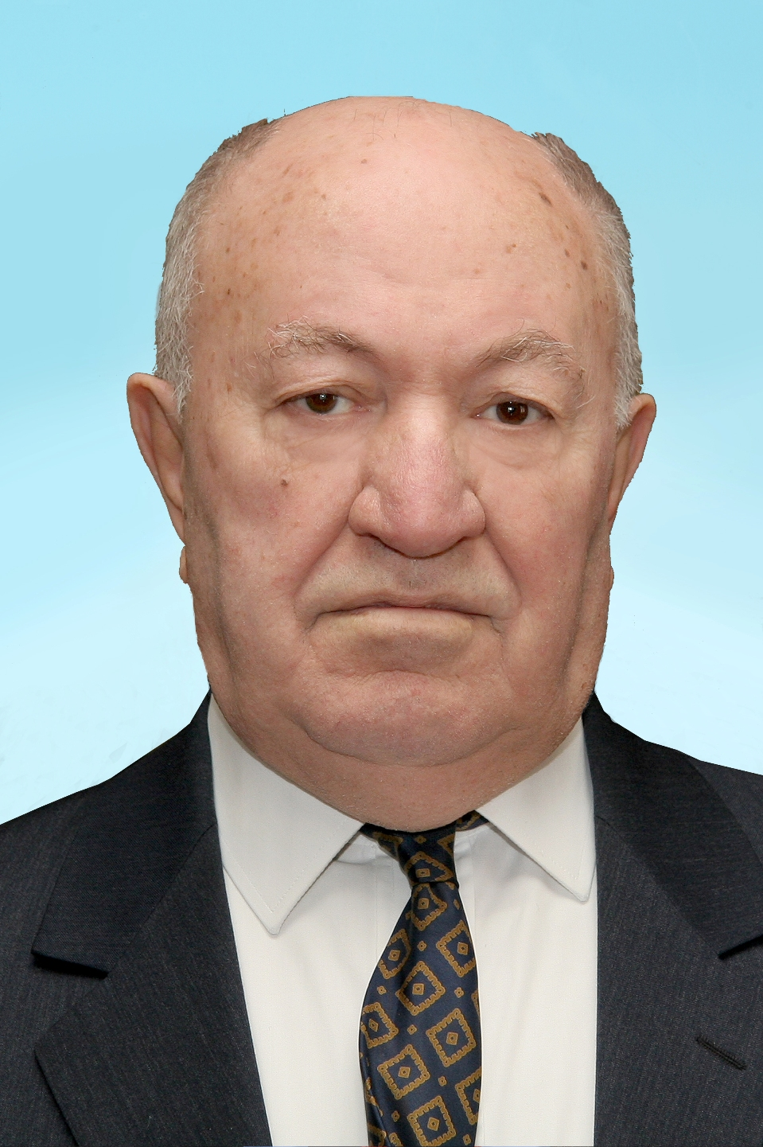

Zagreb, 4. ožujka – U srijedu 4. ožujka 2015. u Zagrebu je u 91. godini života umro akademik Dušan Bilandžić, redoviti član HAZU, istaknuti hrvatski povjesničar i političar, nekadašnji potpredsjednik Republike Hrvatske. Akademik Dušan Bilandžić rodio se 20. srpnja 1924. u Maljkovu kraj Sinja. U Sinju je pohađao niže razrede franjevačke gimnazije, dok je više razrede pohađao u gimnaziji u Osijeku. Bio je sudionik antifašističke borbe od 1942. do 1945. kao borac i politički komesar čete i bataljuna u slavonskim partizanskim postrojbama. Od 1945. do 1960. bio na službi u JNA kao nastavnik povijesti ratova u visokim vojnim školama. U Beogradu je 1955. završio Pravni fakultet kao izvanredni student na “konspirativan” način jer su vojne vlasti svojim časnicima zabranjivale studiranje na sveučilištima. Kako bi se posvetio istraživanjima društvenih procesa i zbog određenih političkih neslaganja 1960. je napustio JNA i započeo istraživački rad na problemima društvenog razvoja, najprije kao novinar, a zatim kao rukovoditelj grupe Saveza sindikata Jugoslavije za samoupravljanje. Sredinom 1960-ih sudjeluje u političko- ekspertnim timovima za projektiranje i praćenje privredne i društvene reforme (1964.-1967.) i istodobno pohađa postdiplomski studij kojega završava s doktoratom znanosti iz područja ekonomije na Sveučilištu u Zagrebu 1965. Iste godine izabran je za člana Predsjedništva Saveza sindikata Jugoslavije kao predstavnik Hrvatske. Po dogovoru s hrvatskim rukovodstvom dolazi 1967. u Zagreb i preuzima dužnost direktora Instituta za historiju radničkog pokreta kojeg je do tada vodio Franjo Tuđman. Odlukom Predsjedništva SKJ imenovan je 1969. direktorom Centra za društvena istraživanja u Beogradu sa zadaćom okupljanja znanstvenih institucija i pojedinaca iz svih republika na izradi idejnoteorijskih osnova za reformu federacije 1971. i izradu Ustava 1974. Nakon usvajanja Ustava vratio se u Zagreb na Fakultet političkih znanosti gdje je izabran za profesora. Bio je i dekan od 1974. do 1979. Od 1968. do 1982. bio je član CK SKH i zastupnik u tri saziva Sabora SRH. Na te dužnosti nije reizabran budući da se nakon donošenja ustava 1974. jače angažirao u borbi protiv ideološkog dogmatizma, unitarizma i centralizma. Nakon izlaska iz državno-partijske strukture 1982. jače se angažirao u znanstvenom radu. U aktivnu politiku vratio se u prosincu 1989. kada je na 11. kongresu SKH ponovno izabran za člana Centralnog komiteta kao pripadnik reformske struje, a na prvoj sjednici višestranačkog i demokratskog Sabora 30. svibnja 1990. izabran je za člana Predsjedništva SRH. Nakon ustavnih amandmana usvojenih 25. srpnja 1990. postao je potpredsjednik Republike Hrvatske i na toj je dužnosti bio do 1. siječnja 1991. Kao domoljub uključio se u proces stvaranja samostalne hrvatske države. Od 1994. do 1996. bio je savjetnik u Uredu Republike Hrvatske u Beogradu.
Za člana suradnika Akademije izabran je 1980., za izvanrednog člana 1982., a 1991. postao je redoviti član HAZU u kojoj je bio vrlo aktivan. Od 2001. do 2006. bio je tajnik Razreda za društvene znanosti i član Predsjedništva HAZU.
Kao povjesničar, akademik Bilandžić najviše se bavio poviješću Jugoslavije i položajem Hrvatske u njoj. Njegova najvažnija djela su Ideje i praksa društvenog razvoja Jugoslavije (1973.), Historija SFRJ 1918–85 (1985.), Jugoslavija poslije Tita (1985.), Hrvatska moderna povijest (1999.), Rat u Hrvatskoj i Bosni i Hercegovini (1999.), Propast Jugoslavije i stvaranje moderne Hrvatske (2001.) te Povijest izbliza (2006.).

Marijan Lipovac
Ured za odnose s javnošću i medije HAZU

